Manual POUr le test de la qualité de l’eau

Aux coordonnateurs :

Traduire ce manuel dans la langue des équipes du terrain.

Durant la formation sur la qualité de l’eau, s’assurer que ce manuel soit fourni À tous les membres de l’équipe de terrain- Mesureurs, enquêteurs, superviseurs et Editeurs.

Les mesureurs doivent avoir ce manuel avec eux tout le temps lorsqu’ils sont sur le terrain.

Il est important que seuls les équipements recommandés par l’unicef soient utilisés durant la collecte des données. S’il vous plait se referer aux instruction d’approvisionnement des fournitures de mics.

Supprimer cet encart puisqu’il est seulement destinée aux coordonnnateurs de l’enquête.

Noter que ces instructions ont été établies pour des enquêtes menées sur papier, et demanderont une légère modifications au cas où l’enquête serait menée à l’aide de tablettes.

Introduction au manuel
Ce manuel est destiné à tous les membres de l’équipe de terrain du MICS. Il décrit les différentes étapes requises qui doivent être suivies durant la collecte des données du MICS afin d’évaluer avec précision la qualité de l’eau de boisson. Tout particulièrement, les mesureurs devront garder ces instructions avec eux lorsqu’ils sont sur le terrain et les revoir régulièrement pour s’assurer qu’ils suivent toujours correctement les procédures. Les chefs d’équipes devront fréquemment se référer à ce manuel lorsqu’ils observeront le travail des mesureurs sur le terrain.

Généralité sur le test de la qualité de l’eau

L’objectif de ce module sur la qualité de l’eau est d’obtenir une vision représentative de la qualité de l’eau au niveau national que les populations consomment au sein de leur foyer ainsi que la qualité de leur source d’approvisionnement en eau de boisson.
Dans chaque grappe de l’enquête, un nombre de ménages sera sélectionné de manière aléatoire pour le test des E. coli. Les E. coli constituent des indicateurs de contamination fécale. Cela signifie qu’il est probable que les E. coli soient présents lorsque des matières fécales ou des eaux usées ont infiltré l’eau approvisionnée. La présence d’E. coli dans l’eau de boisson ne signifie pas forcément que la personne qui la consomme tombera malade, mais elle indique que dans le temps, le ménage court un risque plus élevé de contracter des maladies hydriques.

L’Organisation Mondiale de la Santé recommande comme ligne directrice qu’il ne doit y avoir aucune bactérie E. coli dans un échantillon de 100 ml d’eau.

LE RÔLE DES EQUIPES DU TERRAIN DURANT LA COLLECTE DES MESURES DE LA QUALITE DE L’EAU

Les mesureurs seront responsables de conduire les tests de E. coli sur le terrain, et de remplir le questionnaire de la qualité de l’eau. Ils seront responsables de l’entretien des équipements et de notifier aux superviseurs tout dysfonctionnement d’un équipement ou rupture dans l’approvisionnement.
Les chefs d’équipes rempliront la table de sélection des ménages pour les échantillons de la qualité d’eau et la partageront le jour de l’enquête, avec les mesureurs après avoir atteint la grappe. Ils seront responsables de coordonner le travail du mesureur en s’assurant qu’il/elle sait où se trouvent les ménages où les échantillons doivent être collectés à la source et dans les maisons. Les chefs d’équipes conseilleront les mesureurs sur le moment où ils doivent visiter le ménage et fourniront si nécessaire une bouteille d’eau pour le test à blanc. Les chefs d’équipes seront responsables d’assurer que les mesures sont faites en suivant les étapes exactes et les procédures décrites dans ce manuel. Dans les situations où les mesureurs feraient des erreurs fréquentes pour prendre les mesures et/ou lire les résultats, ou pour reporter les informations dans le questionnaire, le chef d’équipe devra consulter le responsable de terrain et/ou le coordonnateur de l’enquête pour trouver des actions correctives.

Précaution générales pour les mesureurs
- Eviter la contamination : Méthode aseptique
Des précautions doivent être prises durant le prélèvement et le test pour éviter toute contamination de l’échantillon par les bactéries dans l’environnement ou provenant des précédant échantillons d’eau. La technique aseptique pour le prélèvement sur le terrain peut résumée comme suit :
- toujours se laver les mains avec du savon ou appliquer du gel désinfectant de mains avant de commencer un nouveau prélèvement ou de toucher les équipements qui seront au contact de l’échantillon.
- Si des gants sont utilisés pour les prélèvements, il faut les renouveler entre chaque échantillon.
- Désinfecter chaque équipement qui sera au contact de l’échantillon en utilisant de l’alcool avant chaque nouveau prélèvement.
- Gestion du temps
Le test de la qualité de l’eau en lui-même demande environ 20 à 30 minutes. Cependant, le mesureur doit également prévoir du temps pour visiter la source d’approvisionnement en eau potable du ménage et pour lire les résultats de l’échantillon le jour suivant. Les résultats devront être lus dans les 24 à 48 heures suivant le début du test.
- Transport des échantillons
Dans certains cas, il peut être plus approprié de prélever un échantillon et de le transporter dans un autre endroit pour le tester. Dans ce cas, des temps de transport courts (moins de 30 minutes) sont acceptables pourvu que les échantillons soient conservés à l’abri de la lumière du soleil. Si le contexte impose un temps de transport plus long, alors une glacière devra être utilisée. Les échantillons devront être conservé au frais (moins de 4°C), ne devront jamais être gelés et devront être analysés dans les 6 heures suivant leur prélèvement.
- L’incubation des échantillons
Afin de fournir les conditions propices à la croissance des E. coli au sein de colonies visibles et dénombrables, les plaquettes de croissance devront être maintenues à environ 37° C pendant 24 heures.
Si la température est trop basse sur une période prolongée, les E. coli se développeront trop lentement pour être visible. Si la température est trop élevée, les E. coli risque d’être tués ou supplanté par d’autres bactéries qui s’adaptent mieux à des températures plus chaudes. Il existe plusieurs manières de maintenir la température d’incubation, comprenant le port d’une simple ceinture lombaire qui maintien les plaquettes une température proche de celle du corps (37°C), les incubateurs portables alimentés avec des batteries ou des incubateurs ‘à changement de phase’ maintenant la température constante. Il est recommandé d’utiliser les ceintures d’incubation en raison de leur coût peu élevé, de leur simplicité ainsi que du fait qu’elles s’utilisent sans électricité.

Le prélèvement des échantillons
Échantillon d’eau au sein des ménages
Dans la mesure où l’objectif principal de cette partie de l’enquête est de déterminer la qualité de l’eau telle qu’elle est consommée, les échantillons seront constitués de l’eau de boisson des ménages collectée directement au point de consommation. Le mesureur demandera «UN VERRE D’EAU QUE LES MEMBRES DE VOTRE MENAGE BOIRAIENT » à la personne interrogée et testera les E. coli dans cet échantillon. Le test de la qualité de l’eau peut être fait dans les locaux du ménage autrement un échantillon peut être prélevé à l’aide d’un sachet « Whirl-Pak » pour être testé ailleurs.
Prélèvement à la source
La source devra être déterminée en fonction des réponses données par le ménage. Le test de la qualité de l’eau peut être réalisé à l’endroit même où se trouve la source ou le mesureur peut prélever l’échantillon dans un sachet de prélèvement stérilisé « Whirl-Pak » et ensuite réaliser le test dans un endroit plus approprié. Lorsque les échantillons d’eau sont prélevés à la source, il faudra laisser l’eau s’écouler pendant 30 secondes, chaque fois que cela est possible. Par exemple, un forage devra être pompé pendant 30 secondes, ou un robinet devra rester ouvert pendant 30 secondes avant que l’échantillon soit prélevé. Si l’eau est collectée à partir de la source à la main (comme dans une source non protégée ou un puits à grand diamètre avec un puisard (seau)), l’écoulement n’est pas nécessaire. Si l’eau est collectée à partir d’une source, d’un fleuve ou d’une rivière, l’échantillon doit être collecté de telle sorte que l’embouchure du récipient fasse face à la direction opposée à celle du sens du courant.
Test à blanc
Les chefs d’équipes fourniront l’eau pour le test à blanc. Ce sera une bouteille d’eau connue pour être de haute qualité ou une bouteille d’eau distillée. L’eau devra être versée directement à partir de la bouteille lorsque le test sera réalisé.

Prélever un échantillon avec le sachet «Whirl-Pak»

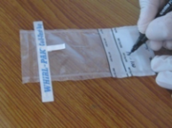  - Noter le code de l’échantillon sur le sachet de prélèvement « Whirl Pak » selon les instructions du questionnaire. | 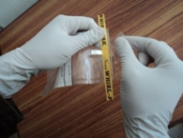  - Se désinfecter les mains, puis ouvrir le sachet de prélèvement. | 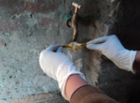  - Collecter l’échantillon d’eau dans le sachet de prélèvement (110 ml).
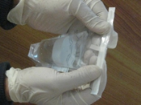  - Fermer le sachet de prélèvement en repliant par-dessus la languette blanche. | 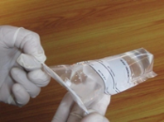  - Enrouler le sac de prélèvement 3 fois. | 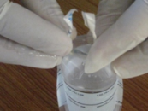  - Attacher les deux parties de la languette blanche pour sceller le sac de prélèvement.

Test de la qualite de l’eau – e. Coli

1. Plaquette de croissance (Compact Dry - sachet de 4)  2. Ceinture d’incubation  3. Rampe de filtration (à un poste)  4. Sachet « Whirl-Pak » pour le prélèvement d’échantillon  5a. Entonnoir  5b. Membrane de filtration (incluse dans la boîte des entonnoirs)  6. Grande seringue (100 ml)  7. Seringue jetable de 1 ml  8. Lingette imbibée d’alcool  9. Marqueur permanent  10. Pince  11. Gel désinfectant de mains | Equipement complémentaire :  - Un sac à dos pour transporter le kit du test de l’eau  - Mouchoir en papier  - Sacs poubelle pour les déchets  - Bouteilles d’eau pour le test à blanc (ou eau dé-ionisée)  - Solution d’eau de javel de ménage  - Seau pour la désinfection  - Gant pour la désinfection  Notes :  - La rampe de filtration doit être assemblée avant sa première utilisation  - Les incubateurs électriques pourraient être utilisés dans les endroits où il n’y a pas d’électricité fiable.
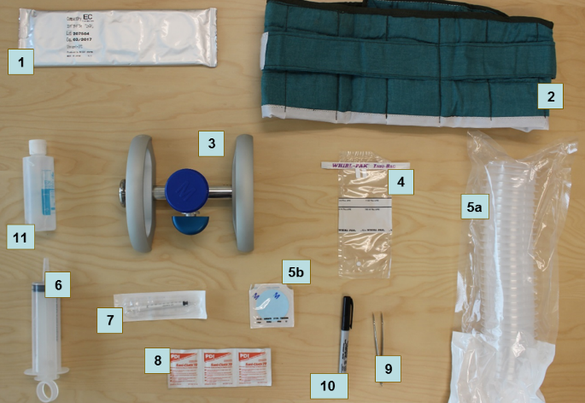

Figure 1: Equipement requis pour le test de la qualité de l’eau

Réaliser le test de la qualité de l’eau

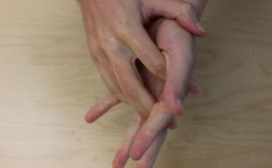  1. Se désinfecter les mains | 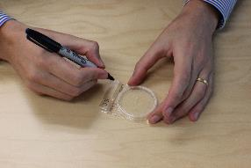  2. Utiliser le marqueur permanent pour étiqueter une plaquette selon les instructions de l’étape 3. | 3. Instructions d’étiquetage  Exemple d’étiquetage:  H-012-03  Code d’étiquetage:  1ère lettre: H= échantillon du ménage ; S= échantillon de la source; B= test à blanc;  Nombres: grappe + ménage

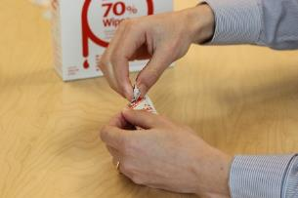  4. Déchirer l’emballage et faire sortir une lingette imbibée d’alcool | 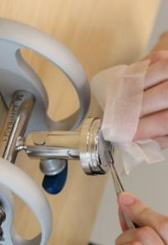  5. Utiliser la lingette imbibée d’alcool pour stériliser la pince, le haut du support de filtre et le disque (utiliser la pince pour maintenir le disque) | 6. Déposer ensuite la pince sur la lingette alcoolisée pour le maintenir stérile

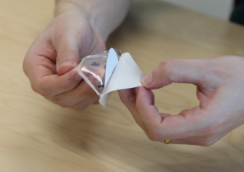  7. Prendre un emballage de papier filtre et l’ouvrir délicatement | 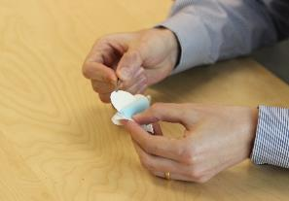  8. Retirer la membrane de filtration quadrillée avec la pince (jeter le papier bleu) – Eviter que la membrane touche une surface quelconque; si elle tombe accidentellement, il faut utiliser une nouvelle membrane. | 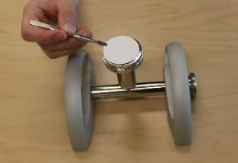  9. Placer la membrane sur le support du filtre en ayant la face quadrillée dirigée vers le haut.

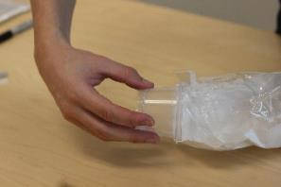  10. Retirer l’entonnoir de l’emballage plastique ; Attention à ne pas toucher l’intérieur de l’entonnoir. | 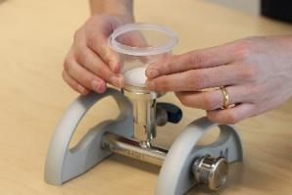  11. Fixer l’entonnoir sur le support de filtration en ne touchant que l’extérieur de l’entonnoir. | 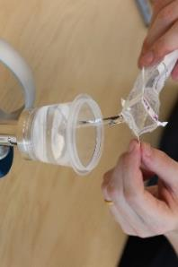  12. Remplir l’entonnoir avec l’échantillon d’eau jusqu’au trait de jauge 100 ml.

Réaliser le test de la qualité de l’eau (suite)

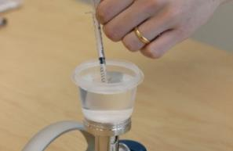  13. Ouvrir l’emballage contenant une seringue d’1 ml et prélever 1 ml de l’échantillon d’eau | 14. Utiliser l’autre main pour soulever le couvercle de la plaquette et y ajouter le 1 ml d’eau de la seringue. | 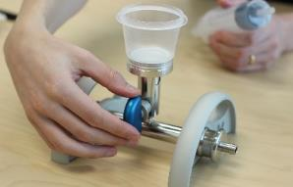 15. Tourner la valve bleue sur la rampe de filtration en position ouverte (verticale).

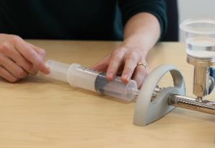16. Utiliser la grande seringue (1 ml) pour tirer tout l’échantillon d’eau à travers le filtre; vider la seringue. | 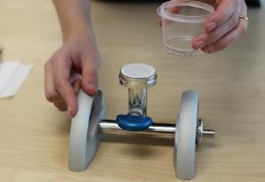  17. Enlever délicatement l’entonnoir et le jeter, en laissant la membrane sur le support du filtre | 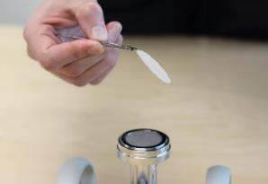  18. Utiliser la pince stérile pour retirer la membrane du support de filtration

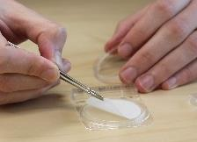  19. Placer la membrane en ayant la face quadrillée au-dessus sur la plaquette. | 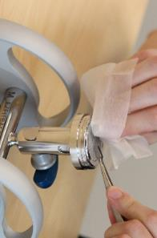  20. Essuyer la surface du support de filtration et vider toute l’eau restante. | 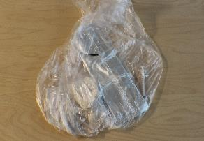  21. Ramasser tous les déchets et s’en débarrasser proprement; montrer du respect à l’égard des ménages en ne laissant aucun matériel derrière-soi

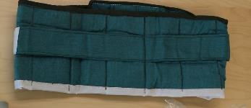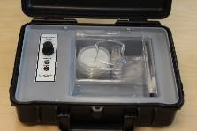  22. Mettre la plaquette de croissance dans la ceinture d’incubation ou l’incubateur électrique. | 23. Laisser les plaquettes en incubation pendant 24 à 48 heures et noter ensuite les résultats dans le questionnaire de la qualité de l’eau

Interpréter les résultats
Consignes générales pour l’incubation et l’interprétation des résultats:

- Toujours maintenir la température entre 25 °C et 40 °C.
- Lire les résultats entre 24 et 48 heures après avoir réalisé le test de la qualité de l’eau.

Les plaquettes de croissance contiennent un milieu de croissance agar séché qui sera réhydraté avec l’échantillon. Le milieu contient un produit chimique qui ne peut être utilisé que par certaines bactéries pour la croissance (X-Gluc). Lorsque E. coli est présent, il consomme X-GLUC, et forme des colonies bleues/vertes.

Lecture des résultats

Toutes les colonies bleues/vertes doivent être comptées, quelle que soit leur taille. D’autres bactéries peuvent croître et former des colonies qui sont blanches, jaunes ou bleues pales, ou d’autres couleurs. Celles-ci ne sont pas des E. coli et ne doivent pas être comptées.

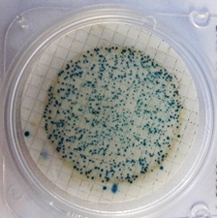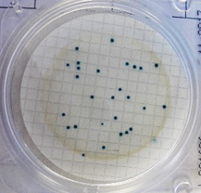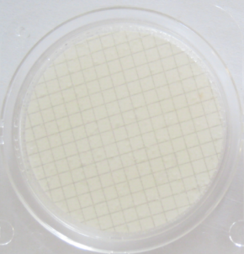
Figure 2: Plaquette de croissance montrant un nombre élevé, modérée et non comptable de
colonies dans un échantillon de 100 ml. Les colonies bleues sont les E. coli (EC)

Au cas où il y a beaucoup de colonies dans la plaquette, il faudra compter le nombre de colonies dans un quart de la plaquette et ensuite multiplier ce nombre par quatre. S’il y a plus de cent colonies sur la membrane, le résultat sera simplement noté « 101 ». Si le nombre des bactéries est très élevé, aucune colonie individuelle ne peut être visible mais la plaquette entière est devenue bleue/verte. Dans ce cas, le résultat sera également noté « 101 ».

Si pour une raison quelconque, il n’est pas possible d’interpréter les résultats ou l’incubation n’a pas pu être menée à bien, le résultat devra être noté « 999 ».

Nombre de colonies E. coli : 0 | Nombre de colonies E. coli: 101 | Nombre de colonies E. coli : 27
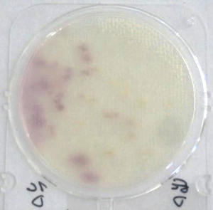 | 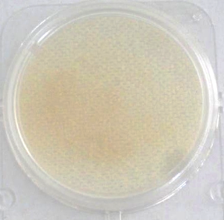 | 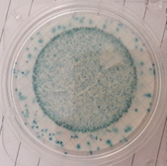
Couleur diffuse qui ne signifie pas contamination  Nombre de colonies E. coli : 0 | Couleur marron ne signale pas une contamination  Nombre de colonies E. coli : 0 | Couleur bleue qui peut indiquer plein de colonies : ‘101’  Nombre de colonies E. coli : 101
Figure 3: Exemple de comptage de différentes plaquettes de croissance

Destruction des plaquettes usagées.
Les plaquettes de croissance et d’autres consommables du test ne doivent pas être conservés et retournés à la fin de l’enquête. Mais ils doivent être détruits de façon appropriée sur le terrain. L’eau filtrée durant le test ne contient pas de contamination et peut simplement être jetée. La plupart des composants du test poseront des risques minimaux et doivent être jetés avec les autres déchets solides. Cependant, après l’incubation, les plaquettes peuvent contenir un niveau élevé de E. coli et d’autres bactéries dont certaines peuvent potentiellement être pathogènes. Il faut donc les éliminer de manière appropriée car elles pourraient entrer au contact avec des enfants par exemple.
Les plaquettes peuvent être désinfectées en y ajoutant un comprimé de chlore et 1 à 2 ml d’eau. De façon alternative, les plaquettes peuvent être submergées dans de l’eau dans laquelle une quantité suffisante d’eau de javel a été ajoutée. Par exemple, un bouchon plein pour un demi-litre d’eau ; un seau et des gants sont fournis pour cet usage.

